
Comp-Sys
Számítástechnikai Szolgáltató és Kereskedelmi Kft
9027 Győr, Gesztenyefa u. 4. Telefon: 96-506-940 Fax: 96-506-949
Web: www.compsys.hu e-mail: compsys@compsys.hu
X-Meditor partnerkapcsolati és számlázási programrendszer

felhasználói leírása

Tartalomjegyzék
1. Bevezetés 5
2. Fogalom meghatározások 6
3. Általános szempontok 7
4. A program indítása 8
4.1. Az SQL adatbázis szerver megadása 8
4.2. Az SQL bejelentkezési azonosító és jelszó megadása 8
4.3. Az adatbázis kiválasztása 9
4.4. Kezelő név és jelszó megadása 9
5. A program kezelése 11
5.1. A menürendszer kezelése 11
5.1.1. A Törzskarbantartás és a Lekérdezések menü kezelése 11
6. Kezelői jogosultságok beállítása 12
7. Törzsállományok karbantartása 13
7.1. A törzskarbantartó menüpontok kezelése 13
7.1.1. Alapfunkciók 13
7.1.2. Rendezés, szűrés, gyorskeresés 13
7.2. Ágazatok 14
7.3. Tevékenység csoportok 15
7.4. Tevékenységek 16
7.5. Szolgáltatások 17
7.5.1. A szolgáltatás kód szerkezete: 18
7.6. Kapcsolat minőségek 18
7.7. Munkaszámok 19
7.8. Partnerek 19
7.9. Partnerkapcsolatok 20
7.10. Főkönyvi kontírozás 21
7.11. Kezelők 22
7.12. Munkaszám alapú jogosultságok 22
7.13. Vállalat adatok 24
8. Ajánlatok összeállítása 25
8.1. Bevezetés 25
8.1.1. Ajánlat fejléc 25
8.1.2. Forrástallózás 26
8.1.3. Célszűrés 26
8.2. Előfizetési ajánlatok 27
8.3. Hirdetési ajánlatok 27
8.4. Rendezvény ajánlatok 27
8.5. Egyéb ajánlatok 27
9. Megrendelések felvitele 28
9.1. Csekkbefizetések felvitele 28
9.2. Egyéb megrendelések felvitele 28
9.2.1. Újság előfizetés megrendelése 30
9.2.2. Hirdetési megrendelések felvitele 30
9.2.3. Rendezvény részvétel megrendelés 30
10. Számlázás 31
10.1. Csoportos számlák készítése 31
10.1.1. Új számlák készítése egy részletben (100%) 32
10.1.2. Új számlák készítése több részletben 34
10.2. Számlanyilvántartás 39
10.2.1. Számlanyomtatás 40
10.2.2. Számlasztornírozás 41
10.3. Kontírozatlan számlák 43
11. Lekérdezések 45
11.1. Etikettek készítése 45
11.1.1. Boríték etikettek készítése 45
11.1.2. Terjesztési etikettek készítése 45
12. Egyebek 46
12.1. Újság szerkesztés szín kódok: 46

Bevezetés

Fogalom meghatározások
Ágazat: | Az X-Meditor -nál előforduló és a kifejlesztendő alkalmazás (Partnernyilvántartás, Számlázás, Főkönyv) látókörébe tartozó szervezeti egységek, pl. asztalos, autós, szedészet, újságíró, ügyvezetés, pénzügy, rendezvény szervezés stb.
Tevékenység csoport: | Pl. újság, kiállítás, konferencia, kiadvány értékesítés, nyomdai előkészítés, újságírás
Tevékenység tárgya: | „Asztalos”, „Autószaki”, „Autó Diga”, „Faipar.hu”, szedészet, levilágítás
Minőség: | A cégkapcsolat egyéb minősége, VIP, szövetségi tag, cikkíró stb., aki nem rendel meg és nem kap számlát valamely szolgáltatásról, hanem azt más kapcsolat folytán veszi igénybe.
A tevékenység tárgyának időpontja: | Pl. „Asztalos” újság 020401-i száma.
Munkaszám: | A fenti tevékenységek konkrét megtestesülése a kifejlesztendő alkalmazásban (partnerek és cégkapcsolatok, számlázás, könyvelés).  A kódolása és használata lehetővé teszi az egyes tevékenységek nyilvántartását, pénzügyi és jövedelmezőségi helyzetének nyomon követését stb.  Átveszi a jelenleg a számlatükör árbevételi és költség számlái megbontásának funkcióját.
Partner: | Az X-Meditor Kft-vel kapcsolatban álló külső partnerek (megrendelők), illetve más jogán (pl. szövetségi tagság) egy valamely szolgáltatás terjesztési listájába (pl. előfizetői lista, VIP) tartozó partnerek.
Csoportos számla: | A számla elkészítéséhez szükséges adatokat a megfelelő tevékenység alrendszer tölti fel, a számla fél-automatikusan készül a feltöltött adatok alapján (pl. előfizetés, rendezvény, szedészet havi számla stb.).
Eseti számla: | Olyan számla, amelyet nem előz meg ajánlatkiküldés és megrendelés. Természetesen az ilyen számla is pontosan ugyanúgy tartalmazza az adatok feldolgozásához szükséges azonosítókat (munkaszámok, cikkszámok).
Cikkszám: | A kiajánlott szolgáltatások, termékek, beazonosítására szolgál. Feladata a továbbiakban még, hogy a szolgáltatáshoz rendelje az ajánlatok tételeit. Az adott tételt azonosítsa be és összefogja annak leíró adatait, árát, stb.
Szülő cikkszám: | Olyan szolgáltatás csoport (pl. Asztalos újság 2002. hirdetés), amely magában foglal további szolgáltatásokat (gyerek cikkszám, pl. Asztalos Újság 2002. hirdetés 1/4 színes, 1/4 ff, előlap, hátlap, betétlap stb.)
Gyerek cikkszám: | Olyan szolgáltatás (pl. pl. Asztalos Újság 2002. hirdetés 1/4 színes, 1/4 ff, előlap, hátlap, betétlap stb.), amely beépül valamely szolgáltatás csoportba (szülő cikkszámba, pl. Asztalos újság 2002. hirdetés).

Általános szempontok

A program indítása

Az SQL adatbázis szerver megadása

Az alábbi képernyőn meg kell adni a számítógép nevét, amely az egyes Felhasználóknál teljesen eltérő lehet. A név megadása után rá kell kattintani az Ok-ra, vagy Entert kell ütni.

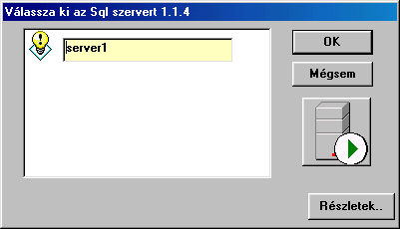

Az SQL bejelentkezési azonosító és jelszó megadása
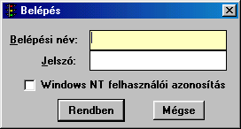

A fenti képernyőn a következő adatokat kell megadni az előzőekben kiválasztott SQL adatbázis szerverre való bejelentkezéshez:
Belépési név: | A felhasználó neve, kötelező.
Jelszó: | A felhasználó jelszava, nem kötelező.  Ezek az adatok az adott SQL szerver beállításaitól függően változhatnak.
Windows NT felhasználói azonosítás: | Ezt a jelölő négyzetet hagyjuk üresen.

A program beállítható úgy, hogy ez utóbbi két képernyő nem jelenik meg, hanem a program automatikusan bejelentkezik az adatbázis kiszolgálóra.

Az adatbázis kiválasztása
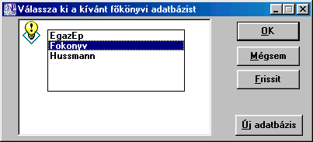

A fenti képernyőn a megjelenő listából ki kell választani a kívánt adatbázist.

Itt lehetőség van új, üres, csak bizonyos törzsadatokat tartalmazó adatbázis létrehozására.

Kezelő név és jelszó megadása
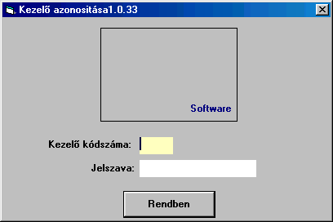

A fenti képernyőn meg kell adni a kezelő kétszámjegyű kódját, és a hozzá tartozó jelszót. A mezők között az Enter billentyűvel lehet továbblépni.
Ha a fenti adatokat helyesen adtuk meg, megjelenik a program főképernyője:
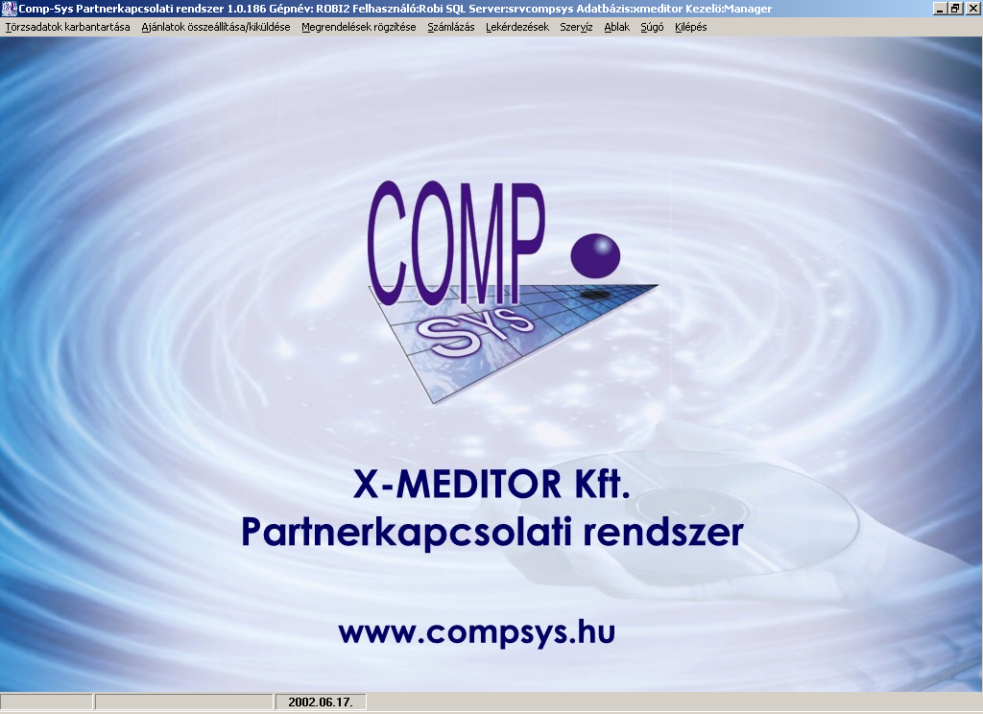

A program kezelése

A menürendszer kezelése
A program menüje többféleképpen érhető el:
- Az egér bal gombjával rá lehet kattintani a menü megfelelő elemére (pl. Törzskarbantartás)
- Az Alt billentyű egyszeri lenyomásával rá lehet lépni a menü első elemére (Könyvelés)
- Az Alt billentyű és a kiválasztandó menüelem aláhúzott betűjének együttes lenyomásával be lehet lépni a kívánt menüpontba (pl. Alt-L Lekérdezések)

A Törzskarbantartás és a Lekérdezések menü kezelése
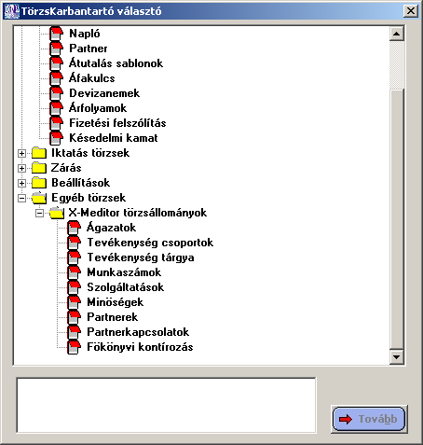

Ennek a menünek a kezelése kissé eltér a program főmenüjének a kezelésétől. Itt az egyes menücsoportokat az előttük álló + vagy - jelre kattintva lehet kinyitni vagy bezárni, több szinten keresztül.
A billentyűzetről kezelve a menücsoportok a rájuk lépéskor automatikusan kinyílnak és bezáródnak.

Kezelői jogosultságok beállítása
A program lehetőséget ad a kezelőknek a program menüpontjaihoz való hozzáférésének beállítására.
Ezt a program Főmenü, Szerviz menüjében végezhetjük el.

A képernyő felső részében ki kell választani a kezelőt, az alsó részben pedig menücsoport vagy menüpont szinten be kell állítani a jogosultságokat.
A beállítások rögzítéséhez rá kell kattintani a Rögzít gombra.
A kiválasztott kezelőre vonatkozó beállításokat át lehet örökíteni a többi kezelőre, ehhez az Átörökítés gomb felett be kell jelölni azokat a kezelőket, akik számára a beállított jogokat örökíteni akarjuk, majd rá kell kattintani az Átörökítés gombra.

Törzsállományok karbantartása

A törzskarbantartó menüpontok kezelése

Alapfunkciók
A törzsállományok (pl. Ágazatok, Szolgáltatások, Partnerek stb.) karbantartása során a következő feladatokat lehet elvégezni:
Feladat | Billentyű
Új tétel felvitele | Insert, F6 vagy Alt-Ú
Módosítás | Enter, F7 vagy Alt-M
Törlés | Delete, F8 vagy Alt-T
Gyorskeresés | F1 vagy Alt-G
Átrendezés | F2 vagy Alt-U
Kibontás (pl. egy partnerrel vagy munkaszámmal kapcsolatos részletes (nem törzsállomány!) adatok megtekintése) | + jel a sor elején, vagy Enter az adott főkönyvi számon állva
Kilépés | Esc vagy Kilépés gomb
Módosítás esetén a rögzít gomb lenyomásakor a program a következő kérdést teszi fel:
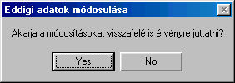

- Igen esetén a program a módosításokat az eddig már rögzített adatokon is végigvezeti, tehát pl. a főkönyvi számla megnevezése visszamenőleg módosulni fog.
- Nem esetén a program a módosított adatokkal egy új főkönyvi számot fog létrehozni, az eddig lekönyvelt adatok megtartják a főkönyvi számla eredeti adatait.

Rögzítés nélküli kilépéshez bármelyik mezőben állva le lehet nyomni az Esc-t, vagy egérrel rá lehet kattintani az Elvet gombra.

Rendezés, szűrés, gyorskeresés
A törzsállományok alaprendezettségét (ahogyan a menüpont elindításakor megjelennek) a Tulajdonság mező beállításával változtathatjuk meg: az F2 billentyű leütésével vagy a mező szélén található lefelé mutató jelre kattintva a legördülő listából kell kiválasztani a rendezettségi szempontot.
A Tulajdonság mező tartalma a fentieken túl meghatározza még:
- a Gyorskeresés (F1) szempontját,
- a törzsállomány szűrését a Tulajdonság (F2) mező tartalma (F3) alapján.

Példák a fentiekre:

- Gyorskeresés, pl. egy partner megnevezésére:
A Tulajdonság (F2) mezőben tartalma legyen "Megnevezés", ennek eredményeként a rendezettség is Megnevezés szerinti lesz.
A Gyorskereső (F1) mezőben kezdjük el gépelni a keresendő nevet, pl. Ács.
Figyeljük meg, hogy amint a karaktereket leütjük, a program folyamatosan rákeres az éppen beütött számsorozatra.
Ha a leütött karakter nem jelenik meg a Gyorskereső (F1) mezőben, azt jelenti, hogy a begépelt karaktersorozat nem található.
Ugyancsak figyeljük meg, hogy a beírt karakterek visszatörlésekor a program folyamatosan keres visszafelé, üres mező esetén értelemszerűen visszaáll a legelső tételre.
- Szűrés pl. a Megnevezés valamely tartalmi részletére
A Tulajdonság mező tartalma legyen "Megnevezés"
A Tartalom mezőbe írjuk be a keresendő szövegrészletet, pl. "kft".
A Hogyan (F4) mezőben válasszuk ki a "Valahol a mezőben" értéket.
Kattintsunk a Frissítés (F5) gombra.
A fentiek hatására a program kiszűri azokat a partnereket, amelyek megnevezésében szerepel a kft szövegrészlet.
A szűrt tételek rendezettségét a fentiek szerint megváltoztathatjuk (pl. partner kód szerintire), és újra használhatjuk a Gyorskereső funkciót.

Ágazatok
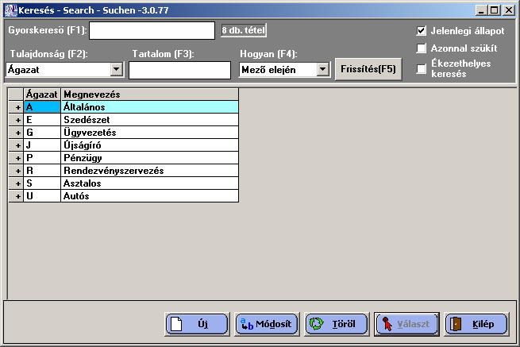

Tevékenység csoportok
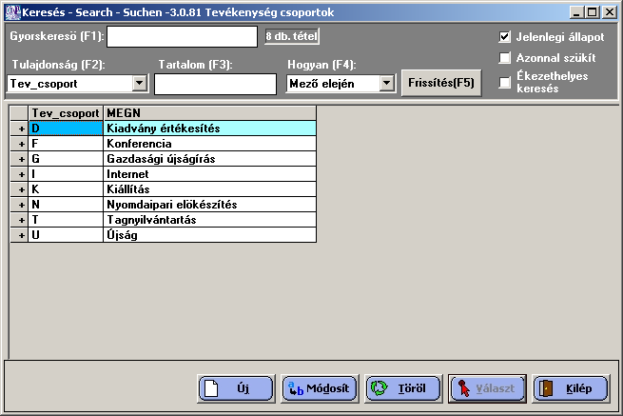

Tevékenységek
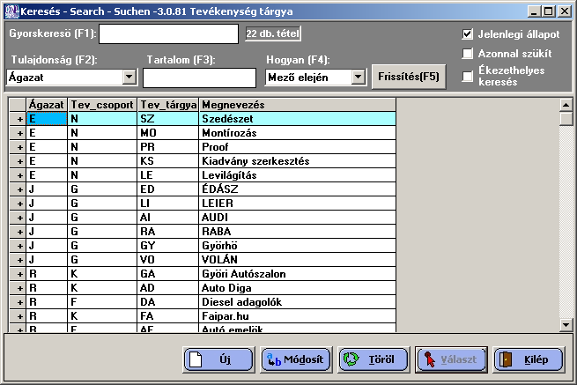

Szolgáltatások
Ebben a törzsállományban a program az X-Meditor által nyújtott szolgáltatásokat tárolja strukturált módon:
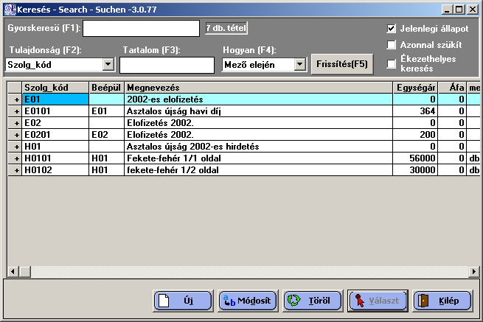
A törzsállomány a következő adatokat tárolja:
Megnevezés | Hossz | Leírás
Szolgáltatás kód | 11 | A szolgáltatás (termék), illetve szolgáltatás- vagy termékcsoport kódja, a kód szerkezetét ld. alább.
Beépül | 11 | A szolgáltatás- vagy termékcsoportok („szülő cikkszámok”) esetén üres. Az elemi szolgáltatások vagy termékek („gyerek cikkszámok”) esetén az a cikkszám, amely csoportba az adott szolgáltatás beépül („szülő cikkszám”).
Megnevezés |  | A szolgáltatás vagy termék megnevezése.
Egységár |  | A szolgáltatás vagy termék nettó (Áfa nélküli) egységára, egész forintra kerekítve.
Áfa |  | A szolgáltatás árának Áfa összege, forintbam.
Me |  | A szolgáltatás mennyiségi egysége.
Áfakulcs |  | A szolgáltatás Áfa kulcs
Munkaszám |  | A szolgáltatáshoz (csoporthoz) kapcsolódó munkaszám (csoport).  Pl.:  - SUAS02: a szolgáltatás az Asztalos újság 2002. évi kiadásához kapcsolódik  - UUAH02: a szolgáltatás az Autóház újság 2002. évi kiadásához kapcsolódik.

A szolgáltatás kód szerkezete:
Pozíció | Leírás
1-1: | A szolgáltatás jellege, pl. :  - E = előfizetés,  - H = hirdetés  - stb.
2-4: | A szolgáltatás jellegen belüli sorszám, pl. E+001, E+002, H+001 stb.
5-11: | A szolgáltatás csoporton belüli folyamatos sorszám, pl. E+001+001, H+001+001 stb.

Kapcsolat minőségek
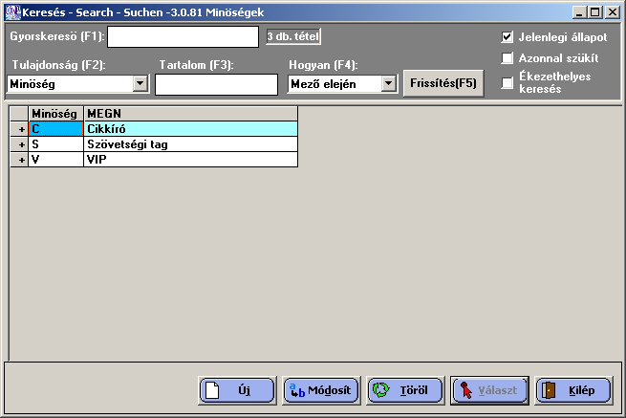

Munkaszámok
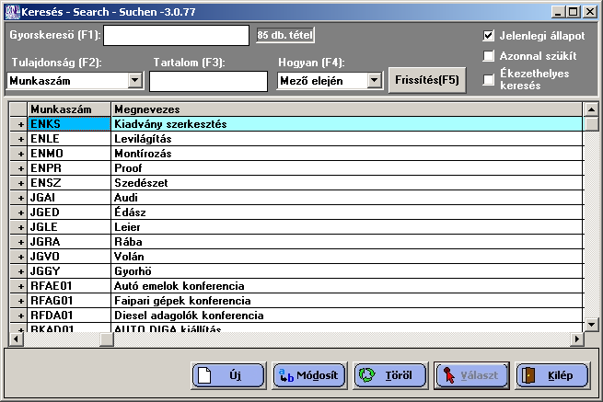

Partnerek
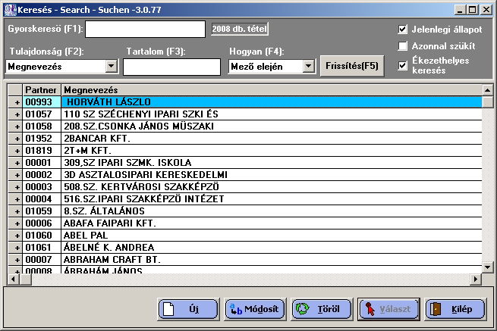

Partnerkapcsolatok
A táblázat a partnerek kötődésének fajtáit tartalmazza.
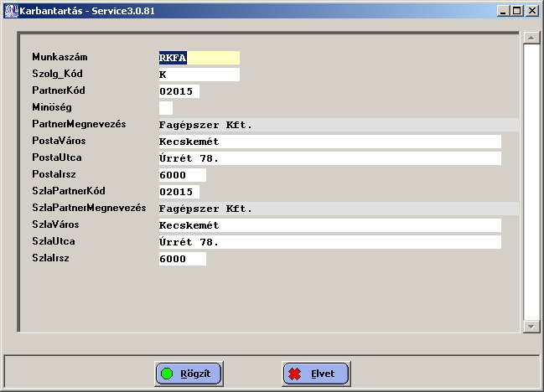

Mező | Leírás
Munkaszám | Az ágazatok, tevékenységek, tevékenység csoportok kódja, a munkaszám első 4 karaktere, pl. SUAS: Asztalos ágazat, Újság, Asztalos újság, tehát hogy a partner kihez (mely ágazat mely tevékenységéhez) kötődik.
Szolg_Kód | A partner által igénybevett szolgáltatás típus, pl. E: előfizető, K: kiállító, H: hirdető stb.
Partnerkód | A partner azonosítója a Partner törzsben.
Partner megnevezés: | A partner megnevezése a Partner törzsből kiírva (itt nem módosítható).
Postacím: | A partner levelezési címe, ahová a megrendelt terméket (pl. újság példányt) küldeni kell.
SzlaPartnerKód: | Annak a partnernek a kódja, akinek részére a szolgáltatásról (termékről) a számlát ki kell állítani. Ez az esetek egy részében azonos a szolgáltatást igénybevevő partnerrel (pl. egyéni újság előfizetők), más esetben (pl. Asztalos szövetségi tagok) pedig a szövetség (mint partner) kódja.
Számlázási cím | Annak a partnernek a számlázási címe a partner törzsből, akinek a részére a számla készül.

Főkönyvi kontírozás
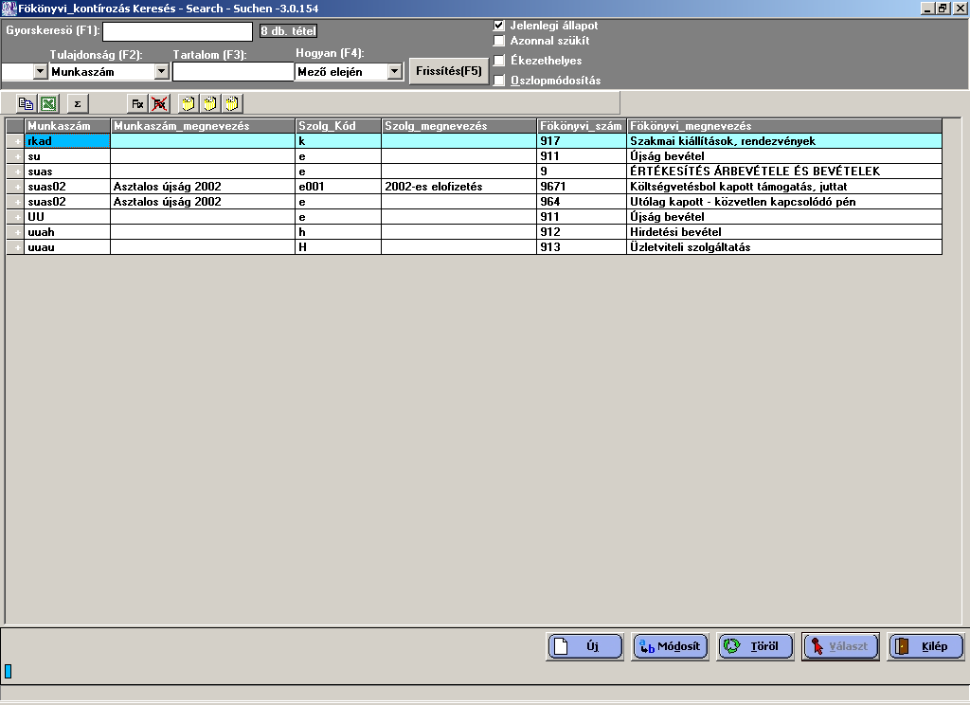

Kezelők
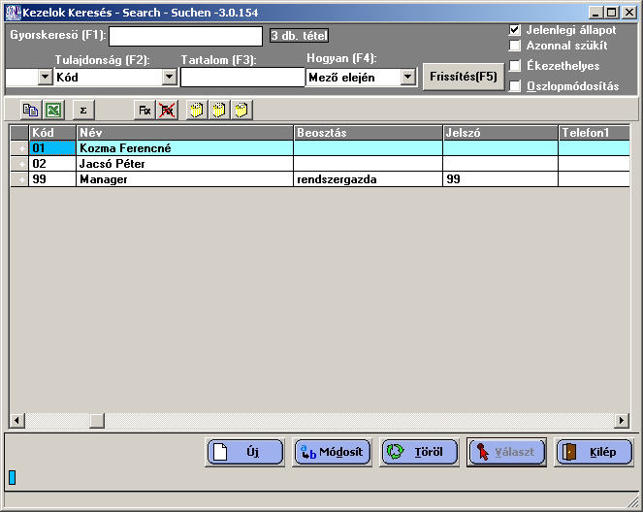

Munkaszám alapú jogosultságok
A programban Törzskarbantartás->Beállítások->Kezelő-munkaszám jogosultságok menüpontban állíthatók be, a következő módon, pl.:
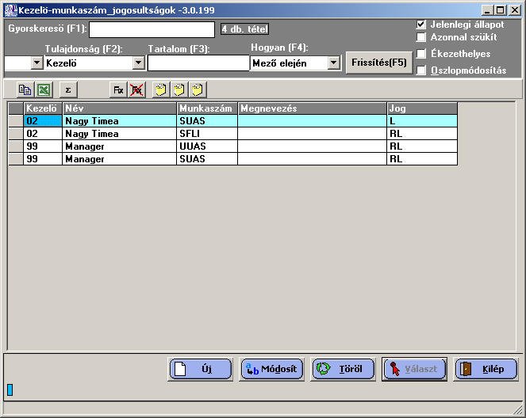
A táblázatba fel kell vinni a Kezelő-munkaszám első 4 jegyét tartalmazó összes párosítást. A Jog mezőbe a következő értékek vihetők be:
- R: adatrögzítési (írási) jog (ajánlatok, megrendelések, stb.)
- L: lekérdezési ()olvasási) jog (lekérdezésekben a munkaszámmal kapcsolatos adatok megjeleníthetősége)
A fenti példa szerint ezeket lehet kombinálni is, pl. a 99-es kezelőnek rögzítési és lekérdezési joga is van az SUAS (Asztalos újság) munkaszámra; a 02-es felhasználónak viszont az SUAS munkaszámra csak lekérdezési joga van.

A beállítások elvégzésére (a fenti menüpont használatára) Pintér Imre, Kozma Ferencné, Stipsits Zsuzsa és a 99-es kezelő jogosultak.

A jogosultsági rendszer az összes kezelő-munkaszám párosítás beállítása után tud életbe lépni.

Vállalat adatok
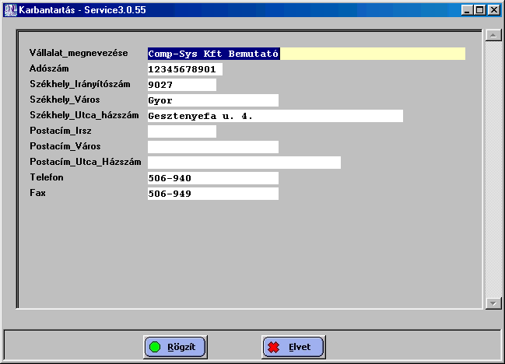

Ajánlatok összeállítása

Bevezetés
A programban az összes ajánlatfajta felvitele az alábbi egységes adatbeviteli képernyőn történik:
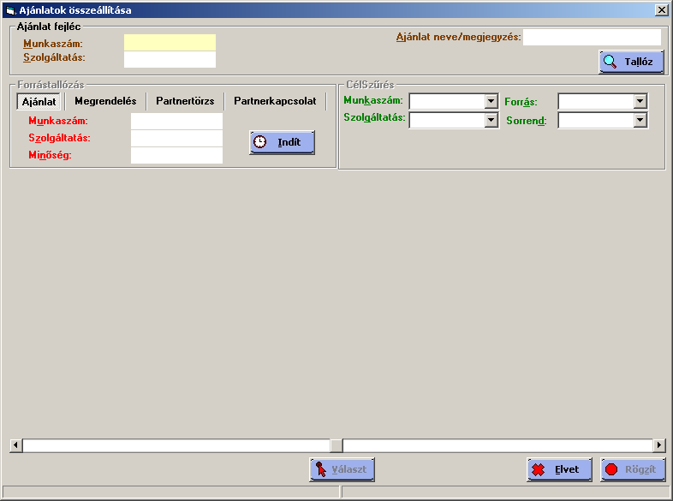
A képernyő 3 fő részből áll:
- Ajánlat fejléc
- Forrástallózás
- Célszűrés

Ajánlat fejléc
Az ajánlat fejléc a következő adatokat tartalmazza:
Munkaszám: | Az előzőekben tárgyalt munkaszám törzsben szereplő egyed, mely leírja, hogy mely ágazat, mely tevékenységéről, mely termékéről van szó, pl. SUAS02: Asztalos ágazat, Újság, Asztalos újság, 2002.
Szolgáltatás: | A szolgáltatás törzsben szereplő egyed, amely leírja, hogy konkrétan mely termék(csoport)ról vagy szolgáltatás(csoport)ról van szó, pl. E001 2002-es előfizetés.
Minőség: | A kapcsolat minősége, pl. N: normál előfizető, S: szövetségi tag stb.
Ajánlat neve: | Az elkészült ajánlati lista (kiknek, mit ajánlottunk) tárolásához és későbbi visszakereséséhez használandó név.
 | Az ajánlat összeállításának elindítása.
 | Az elmentett ajánlati listák közötti tallózást, keresést, a megtalált ajánlat kiválasztását teszi lehetővé.

Forrástallózás
Ebben a részben van lehetőség az ajánlat célcsoportjának összeállításához különféle címlistákból való válogatásra. Ezek a címlisták a következők lehetnek:
Ajánlat: | A célcsoport összeállításához egy létező ajánlat listából kívánunk válogatni.
Megrendelés: | A célcsoport összeállításához egy megrendelés listából kívánunk válogatni.
Partnertörzs: | A célcsoport összeállításához a partnertörzsből kívánunk válogatni.
Partnerkapcsolat: | A célcsoport összeállításához a partnerkapcsolati törzsből kívánunk válogatni.
A címlista kiválasztása után a következő mezőket kell kitölteni:
Munkaszám: | Az előzőekben tárgyalt munkaszám törzsben szereplő egyed, mely leírja, hogy mely ágazat, mely tevékenységéről, mely termékéről van szó, pl. SUAS02: Asztalos ágazat, Újság, Asztalos újság, 2002.
Szolgáltatás: | A szolgáltatás törzsben szereplő egyed, amely leírja, hogy konkrétan mely termék(csoport)ról vagy szolgáltatás(csoport)ról van szó, pl. E001 2002-es előfizetés.
Minőség: | A kapcsolat minősége, pl. N: normál előfizető, S: szövetségi tag stb.

Az gomb lenyomásával a fentiek szerint megadott címlista fajtából (ajánlat, megrendelés stb.) a megadott feltételek szerint (munkaszám, szolgáltatás stb.) tudjuk a szűrést elindítani. A gomb lenyomásának eredményeképp megjelenik a feltételeknek megfelelő partner lista (partnerkód, megnevezés, postacím, munkaszám, szolgáltatás kód, forrás).
A listában a Szóköz billentyű lenyomásával tudunk partnereket megjelölni egyesével vagy csoportosan megjelölni (a csoportos megjelöléshez a Windowsban megszokott módon először ki kell választani a kijelölendő tételeket, majd le kell nyomni a Szóköz billentyűt.
A Szóköz billentyű „oda-vissza” működik, tehát a kijelölés visszavonására is használható.
Csoportos kijelölés esetén a Szóköz billentyű a kijelölést megfordítja: a kijelöletlenek kijelöltek lesznek és fordítva.
Amennyiben befejeztük a forrás címlistából való válogatást, lenyomhatjuk a gombot. Ennek eredményeként a forráslistában kijelölt partnerek átkerülnek a céllistába.
Amennyiben további forráslistákból kívánunk válogatni, visszatérhetünk a Forrástallózás rész elejére, és kiválaszthatunk más forrás típust (pl. megrendelést), és megadhatunk újabb szűrő feltételeket (munkaszám, szolgáltatás stb.). Ezután az gomb újbóli megnyomásával a megjelenő listából újabb partnereket jelölhetünk ki, majd a gombbal hozzáadhatjuk őket a célcsoporthoz.
Fontos megjegyezni, hogy a program a kijelölt partnerek közül csak azokat adja hozzá a célcsoporthoz, akik abban még nem szerepelnek.

Célszűrés
Az elkészült célcsoportot lehetséges különféle szempontok szerint szűrni:
Munkaszám: | Az előzőekben tárgyalt munkaszám törzsben szereplő egyed, mely leírja, hogy mely ágazat, mely tevékenységéről, mely termékéről van szó, pl. SUAS02: Asztalos ágazat, Újság, Asztalos újság, 2002.  A mező
Szolgáltatás: | A szolgáltatás törzsben szereplő egyed, amely leírja, hogy konkrétan mely termék(csoport)ról vagy szolgáltatás(csoport)ról van szó, pl. E001 2002-es előfizetés.
Forrás: | Milyen forrásból került bele az adott egyed a célcsoportba (ajánlat, megrendelés stb.)
Sorrend: | Az összeállított célcsoport sorba rendezhető a lista oszlopai szerint (partnerkód, megnevezés stb.)
Az összeállított (vagy módosított) célcsoport lista a gomb lenyomásával tárolható el, az „Ajánlat neve” mezőben megadott néven, és a későbbiekben a gomb lenyomásakor ezen a néven található meg, és módosítási céllal hívható be.

Előfizetési ajánlatok

Hirdetési ajánlatok

Rendezvény ajánlatok

Egyéb ajánlatok

Megrendelések felvitele
A programban kétféleképpen lehetséges megrendelést rögzíteni:
- A bankszámlára beérkező csekk befizetéseken keresztül.
- Egyéb ajánlatok visszakeresésével és az azok alapján megrendelt szolgáltatások bevitelével.

Csekkbefizetések felvitele

Egyéb megrendelések felvitele
A program a következő képernyőt jeleníti meg:
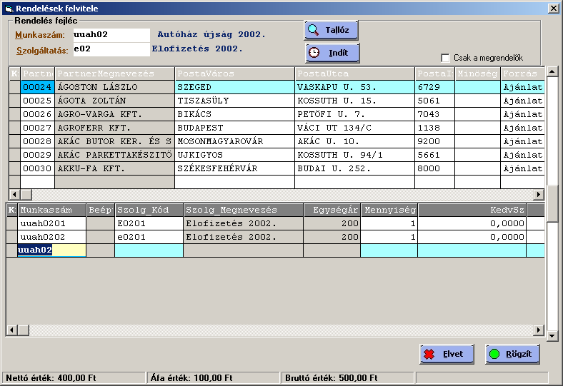
A program a következő adatokat kéri be:
Munkaszám: | A munkaszám első 6 jegye, pl. SUAS02 Asztalos újság: annak az ajánlatnak a munkaszáma, amelyre a megrendelés érkezett.
Szolgáltatás kód: | A szolgáltatás kód első 4 jegye, pl. E001 Előfizetés, az ajánlott szolgáltatás kódja.

A gomb lenyomásával lehetőség van az elkészített ajánlatok közötti tallózásra. A kiválasztott ajánlat munkaszáma és szolgáltatás kódja megjelenik a fenti mezőkben.
Az gomb lenyomásával a program beolvassa a fent megadott munkaszám, szolgáltatás kódnak megfelelő ajánlatokat.

A képernyő 2 táblázatból áll, a két táblázat között kattintva, vagy az F9-cel lehet váltogatni.:
- Felső táblázat: a megrendelések fejléc sorai
PartnerKód: | A partner kódja
Megnevezés: | Megnevezés
Postacím: | Postaváros, PostaUtca, PostaIrsz
Minőség: | Milyen minőségben rendelte meg a szolgáltatásokat, pl.:  - N: normál megrendelő  - S: szövetség tagja
Forrás: | Honnan keletkezett a megrendelés, pl.  - Ajánlat alapján,  - Egyedi).

- Alsó táblázat: a megrendelések tételei
Munkaszám | A konkrét, teljes munkaszám, pl. SUAS0201. SUAS0202 stb.  Módosításnál vagy új tétel rögzítésénél csak a felső táblázatban szereplő munkaszámmal egyezőt vagy annál részletesebbet adhat meg.
Beép: | A szolgáltatás gyűjtő kódja (szülő cikkszáma)
Szolg_kód: | A ténylegesen igénybe vett szolgáltatás kódja (gyerek cikkszám).  Módosításkor vagy új felvitelkor csak a fejlécben szereplő szülő cikkszámnak megfelelő, gyerek cikkszámot lehet megadni.
Szolg_megnevezés: | A szolgáltatás megnevezése a VA_CIKKből.
Egységár: | Az eredeti, ajánlat szerinti egységár, Áfa nélkül.
Mennyiség: | A megrendelt mennyiség.
KedvSz: | A kedvezmény %-a.
KedvÁr: | A kedvezményes ár, Áfa nélkül.
Áfakulcs: | A tétel Áfa kulcs, szövegesen.
Megjegyzés: | A tételhez tartozó megjegyzés szövege.
Alvállalkozó: | A megrendeléssel kapcsolatos belső alvállalkozó (pl. hirdetéshez nyomdai előkészítő munka) munkaszáma.
Számlasorszám: | A számla sorszáma, ha a megrendelés már ki lett számlázva, egyébként nulla. (VA_SZLA:SZLASZAM, ahol JELLEG=’V’)
Sztornó: | A sztornó számla sorszáma, ha a számla vissza lett sztornírozva, egyébként 0. (VA_SZLA.MASIKSZLA, ahol JELLEG=’V’)

A megrendelt tételeket addig lehet módosítani, törölni, amíg nem készült róluk számla. A már kiszámlázott tételeket nem lehet sem törölni, sem módosítani.

Ha a megrendelésen módosított, a rögzítés előtt rá kell kérdezni, hogy így rögzíthető-e a megrendelés.

Újság előfizetés megrendelése

Hirdetési megrendelések felvitele

Rendezvény részvétel megrendelés

Számlázás

Csoportos számlák készítése
A menüpont a következő feladatok elvégzését teszi lehetővé:
- Megrendelések alapján új számlák elkészítése egyszerre több vevő részére, egy vagy több részletben (pl. rendezvény részvétel esetén)
- Elkészült számlák megtekintése, nyomtatása, újranyomtatása

A menüpont indításakor a következő képernyő jelenik meg:
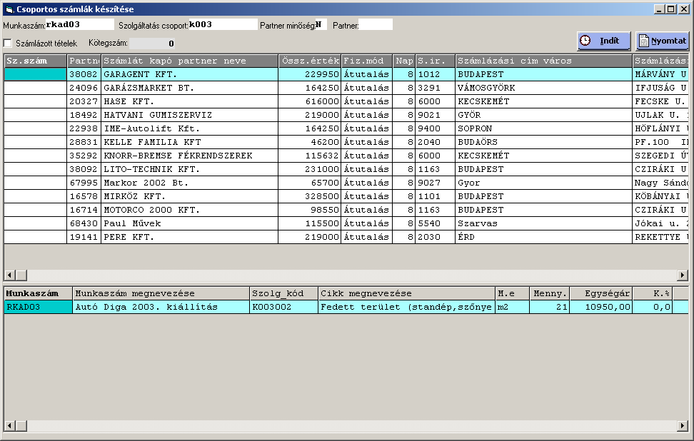

A program a következő adatokat kéri be:
Munkaszám: | A számlázandó megrendelések munkaszáma (F5-re tallózható a munkaszám törzs).
Szolgáltatás csoport: | A számlázandó szolgáltatás (F5-re tallózható a szolgáltatás törzs azon része, amely az előző megadott munkaszámhoz tartozik).
Partner minőség: | N=normál partner  S=szövetségi tagok
Partner: | A partner kódja (F5-re tallózható a partnertörzs, előszűréssel).
Számlázott tételek: | Jelölőnégyzet:  Üres: a megadott feltételeknek (munkaszám, szolgáltatás, minőség, partnerkód) megfelelő, még nem számlázott megrendeléseket gyűjti össze a program.  Pipa: a megadott számú kötegben kiszámlázott számlákat gyűjti össze a program.
Kötegszám: | Számlázott tételek esetén a köteg száma; F5-re tallózhatók az elkészült kötegek.  A kötegszámnak több részletben történő számlázáskor van jelentősége: az első részletet tartalmazó köteg számának megadásával készíthető el a következő részszámlát tartalmazó köteg.

A fenti adatok megadása után az gomb megnyomásával lehet a kívánt funkciót elindítani.

A képernyő alábbi területe 3 táblázatból áll:
- Megrendelés (számla) fejléc adatok (felső)
- Megrendelés (számla) tétel adatok (bal alsó)
- Számla, köteg, rész % adatok (jobb alsó), csak akkor jelenik meg, ha számlázott tételeket kértünk.

Új számlák készítése egy részletben (100%)
A program a következő adatokat kéri be:
Munkaszám: | A számlázandó megrendelések munkaszám csoportja, pl. SUAS03, Asztalos újság 2003 (F5-re tallózható a munkaszám törzs).
Szolgáltatás csoport: | A számlázandó szolgáltatás csoport, pl. E008 (F5-re tallózható a szolgáltatás törzs azon része, amely az előző megadott munkaszámhoz tartozik).
Partner minőség: | N=normál partner  S=szövetségi tagok
Partner: | A partner kódja (F5-re tallózható a partnertörzs, előszűréssel).
Számlázott tételek: | Jelölőnégyzet: hagyjuk üresen, a megadott feltételeknek (munkaszám, szolgáltatás, minőség, partnerkód) megfelelő, még nem számlázott megrendeléseket gyűjti össze a program.

A felső táblázatban a számlázandó megrendelések láthatók:
Sz.szám: | Számlasorszám, ami ebben az esetben üres (még nem számlázott megrendelésekről lévén szó).
Partner: | A számlát kapó partner kódja.
Számlát kapó partner neve: | A számlát kapó partner megnevezése, a számlán ez a megnevezés szerepel.
Össz. Érték: | A számlázandó megrendelés bruttó (Áfával növelt) értéke.
Fiz. Mód: | Fizetési mód megnevezése.
Nap: | A fizetési mód alapján az esedékes napok száma.
Számlázási cím | A számlát erre a címre
Rend. Szám: | A számlázandó megrendelés belső (technikai azonosítója)
Munkaszám, megnevezés
Szolg_kód: | A szolgáltatás csoport kódja.
Cikk megnevezés: | A számlázandó termék/szolgáltatás megnevezése
Megr.: | A megrendelő partner kódja.
Megrendelő partner neve
Postacím: | A megrendelést erre a címre kell eljuttatni.

Az alsó táblázatban a felső szerint kijelöl megrendelés tételei látszanak:
Munkaszám: | A megrendelés tényleges munkaszáma, pl. SUAS0312 Asztalos újság 2003. 1. szám
Munkaszám megnevezése
Szolg_kód: | A számlázandó termék vagy szolgáltatás kódja, E008001
Cikk megnevezése: | A számlázandó termék/szolgáltatás megnevezése.
M.e.: | Mennyiségi egység
Menny.: | A számlázandó mennyiség.
Egységár: | A termék/szolgáltatás Áfa nélküli egységára.
K.%: | A kedvezmény mértéke.
Kedv.ár: | A kedvezményes egységár.
Áfa %. | Áfakulcs.
Dátum: | A megrendelés dátuma.

A felső táblázatban a Szóköz billentyű lenyomásával ki kell választani (meg kell jelölni) a megjelentekből a kiszámlázandó megrendeléseket. A megjelölt megrendelések vastagított betűvel jelennek meg. A megjelölt tételen újra megnyomva a szóköz billentyűt, a kijelölés megszűnik.
Egyszerre több tétel kijelöléséhez először a jelölendő sorokat kell kiválasztani a Windows-ban máshol is használt módon, pl. a Shift-Lefelé nyíllal vagy a Shift-PgDn billentyűkkel; a kiválasztott (sötétkék) sorok a szóköz lenyomására megjelöltté válnak, kivastagodnak.

A megjelölt megrendeléseket a gomb lenyomásával lehet elkészíteni. Ekkor a következő ablak jelenik meg:

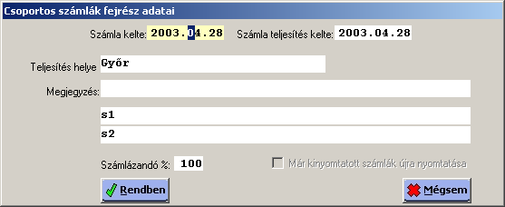

A kitöltendő adatok:
Számla kelte: | A számla elkészítésének a dátuma; a program a napi dátumot ajánlja fel.
Számla teljesítés dátuma: | A számlán szereplő termékek/szolgáltatások teljesítésének a dátuma; a program a napi dátumot ajánlja fel.
Teljesítés helye: | Győr
Megjegyzés: | A program 3 megjegyzés sort ajánl fel:  - 1 db fejléc megjegyzés  - 2 db lábléc megjegyzés (számla alján)  A lábléc megjegyzés mezőkbe a program automatikusan beírja az s1, s2 kódokat, ami az előre megadott szövegek automatikus behelyettesítését eredményezi, ld. Megjegyzés törzs:  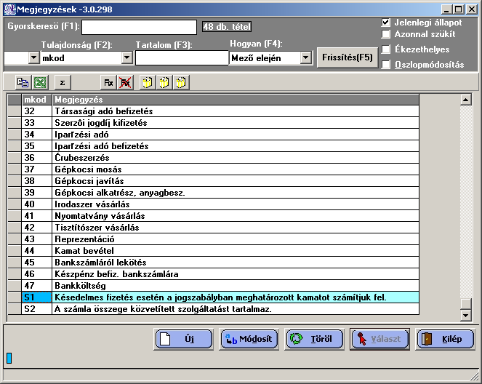
Számlázandó %: | A számlázandó részteljesítés százaléka, jelen esetben 100%.

A program először előállítja a számlák adatait, majd megkérdezi:
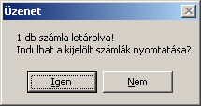

Igen esetén a program a megadott példányszámban kinyomtatja az elkészült számlákat.

Új számlák készítése több részletben

Első részszámla elkészítése
Az első részszámla elkészítésének menete lényegében megegyezik az egy részletben történő számlázással, egészen a gomb lenyomásáig:

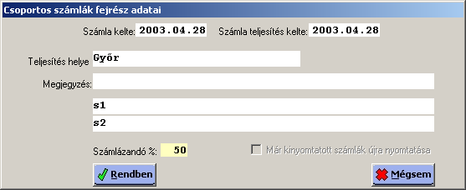

A fenti ablakban a Számlázandó % mezőben a kiszámlázandó részszámla %-át kell megadni, a példa szerint 50-et; ennek eredményeként a program elkészíti az első 50%-os részszámlát.
Az egyszerre (csoportosan) elkészült részszámlák a programban megkapják a soron következő kötegszámot.

További részszámla elkészítése
A következő adatokat kell megadni:

Munkaszám: | A számlázandó megrendelések munkaszám csoportja, pl. RKAD03, Aautó Diga 2003 (F5-re tallózható a munkaszám törzs).
Szolgáltatás csoport: | A számlázandó szolgáltatás csoport, pl. K003 (F5-re tallózható a szolgáltatás törzs azon része, amely az előző megadott munkaszámhoz tartozik).
Partner minőség: | N=normál partner
Partner: | A partner kódja (F5-re tallózható a partnertörzs, előszűréssel), üresen kell hagyni
Számlázott tételek: | Jelölőnégyzet: pipáljuk ki.
Kötegszám: | A program bekéri annak a kötegnek a számát, amely az előző részszámlákat tartalmazza. Ha nem tudjuk ezt a számot (amely szerepel minden kinyomtatott számla alján), akkor az F5 lenyomására a program megjeleníti a megadott munkaszám-szolgáltatás kód pároshoz tartozó kötegszámokat:  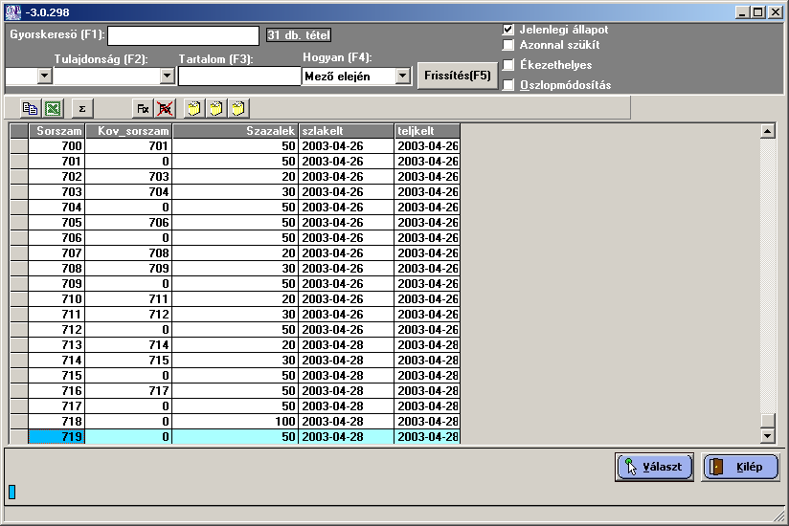  A listából válasszuk ki a folytatandó köteg számát, pl. a 719-et.

Az gomb lenyomására a program megjeleníti a megadott kötegben szereplő számlákat:

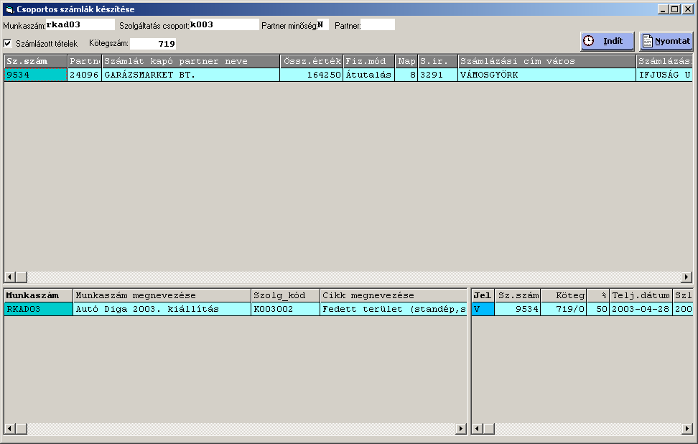

Láthatóan a képernyő alsó része kétfelé oszlik:
- A baloldali táblázat tartalmazza a fenti táblázatban kijelölt számla tételeit.
Nagyon fontos, hogy amennyiben a kijelölt számla sztornírozva lett, akkor az a táblázat az eredeti és a sztornó számla tételeit is mutatja, +/- előjellel:
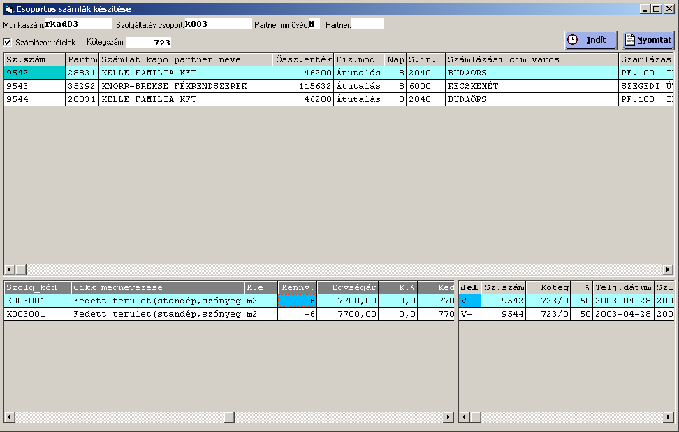
- A jobboldali táblázat azt mutatja meg, hogy a részszámlázás eddig mely számlaszámokon, mely kötegekben, milyen részletekben és milyen teljesítés dátumokkal történt.
Sztornírozott számla esetén szintén fontos, hogy a táblázat az eredeti és a sztornírozott számlákat is tartalmazza (ld. fenti táblázat).

A példa szerint eddig a 9534-es számlaszámon, a 719-es kötegben 50% lett kiszámlázva 2003-04-28-i teljesítéssel. A 719/0 azt jelenti, hogy ez az utolsó köteg, amelyben számlázás történt (a 0 a következő kötegszámot „jelenti”).

A második 50%-os részszámla elkészítéséhez a fenti táblázatban ne jelöljünk ki egyetlen sort sem, hanem így nyomjuk le a gombot; ekkor a következő képernyő jelenik meg:

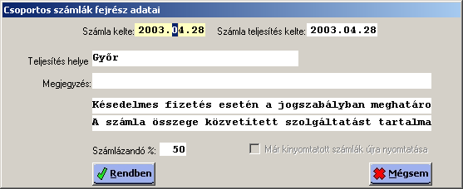

Jól látható, hogy a Számlázandó % mezőben a program felajánlja az 50-et, pontosan ennyi maradt még számlázandó az előző részszámlák után.
A gomb lenyomása után a program elkészíti a következő részszámlát.

Ha ezután újra behívjuk a példában szereplő 719-es köteget, akkor az alábbi képernyőt kapjuk:

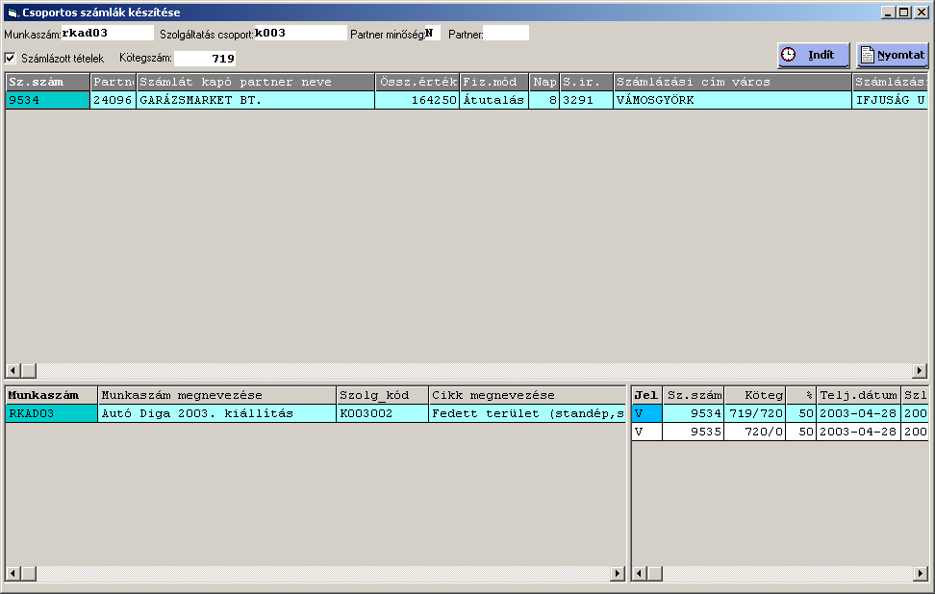

Láthatóan a jobb alsó táblázatban 2 sor van:
- Az első sor a 9534-es számlát mutatja, amely a 719-es kötegben van. A 719/720 azt jelenti, hogy a 719-es kötegben szereplő rész a 720-asban folytatódik.
- A második sor a 9535-ös számlát mutatja, amely a 720-as kötegben lett elkészítve, a /0 azt jelenti, hogy ez az utolsó köteg, tehát ez a számla tartalmazza az utolsó részszámlát.

A felső táblázatban kijelölt számlák esetén a gomb lenyomásával azok újranyomtatása lehetséges:

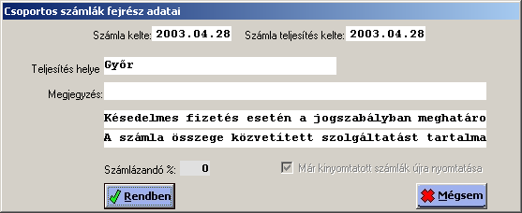

Ha nincsenek kijelölt számlák, és a részszámlázás egy következő kötegben folytatódott, akkor a gomb lenyomására az alábbi üzenet jelenik meg:

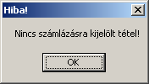

Az utolsó, 720-as köteg lekérésekor a gomb lenyomására a már kinyomtatott számlák újranyomtatása jelenik meg (ld. feljebb).

Számlanyilvántartás
A menüpont a következő feladatok elvégzését teszi lehetővé:
- Elkészült számlák visszakeresése, újranyomtatása munkaszám, szolgáltatás kód, kötegszám, partnerkód, dátum alapján.
A dátum lehet a Számla kelte, Teljesítés dátuma, Fizetési határidő.
- Elkészült számlák sztornírozása gombnyomásra

A számlákról az alábbi adatok jelennek meg:
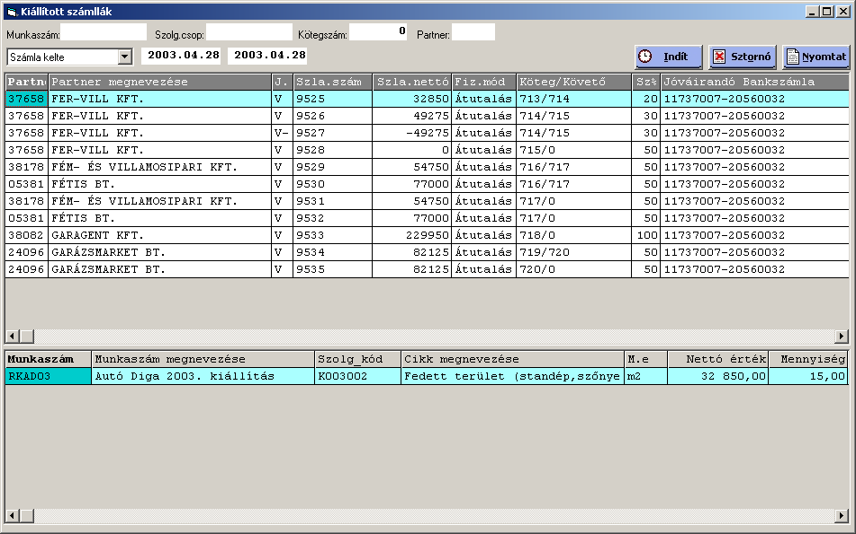

A felső táblázat tartalma:

Partner: | A vevő kódja.
Partner megnevezése: | A vevő megnevezése a számlán.
J.: | A számla jellege:  V: normál vevői számla,  V-: sztornó számla.
Szla.szám: | Számlasorszám.
Szla.nettó: | A számla összes nettó (Áfa nélküli) értéke.
Fizetési mód:
Köteg/Követő: | A köteg száma, amelyben a számla szerepel, pl. 719.  A következő köteg száma.  - Egy részletben történő számlázás esetén 0.  - Részszámla esetén az utolsó részletet tartalmazó számla esetén szintén 0.  - Egyébként a következő köteg száma, pl. 720.
Sz% | A részszámla mértéke.  Egy részletben történő számlázás esetén 100%.
Jóváírandó bankszámla: | A szállító (kiállító) számlaszáma.
Számla dátumok: | Kelte, Teljesítés, Esedékes.
Számlázási cím | A vevő címe (eltérhet a partnertörzsben lévőtől).
Postacím | Ez a cím kerül a számla etikettre.
Kapcs. Szla: | Kapcsolódó számla száma; a sztornó vagy a sztornírozott számla száma.

Az alsó táblázat tartalma:

Munkaszám: | Munkaszám.
Megnevezés: | A munkaszám megnevezése.
Szolgáltatás kód: | A kiszámlázott termék/szolgáltatás kódja.
Cikk megnevezés: | A kiszámlázott termék/szolgáltatás megnevezése.
M.e.: | Mennyiségi egység.
Nettó érték: | Áfa nélküli, kedvezménnyel csökkentett érték.
Mennyiség: | A kiszámlázott mennyiség.
Egységár: | A nettó (Áfa nélküli) egységár.
Kedv.%: | Kedvezmény %

Számlanyomtatás
A számlákat a program az adatok tárolása után a következő kérdésre válaszolva azonnal nyomtatja:

Utólagos nyomtatásra 2 helyen van lehetőség:
- A Csoportos számlakészítés menüpontban
- A Számlanyilvántartás menüpontban.

Mindkét esetben a Szóköz billentyűvel ki kell jelölni a kinyomtatandó számlákat, majd le kell nyomni a gombot.

- A Csoportos számlakészítés menüpontban a már kinyomtatott számlák újranyomtatása ablak jelenik meg:

- A Számlanyilvántartás menüpontban az alábbi ablak jelenik meg:

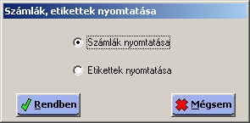

A választástól függően a program a kijelölt számlákat, vagy pedig a számlák postacímeit tartalmazó öntapadós, borítékra ragasztható etiketteket nyomtatja ki.

Számlasztornírozás
Számla sztornírozására a Számlanyilvántartás menüpontban van lehetőség. A megfelelő szűrőfeltételek megadásával meg kell keresni a sztornírozandó számlát, ki kell jelölni a Szóköz billentyűvel, majd le kell nyomni a gombot; ekkor a Kimenő számla sztornó ablak jelenik meg:

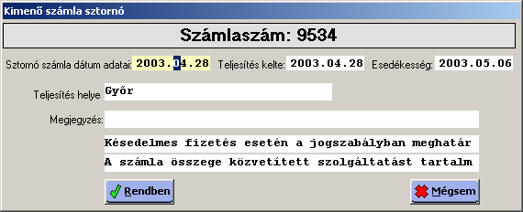

Itt lehetőség van a sztornó számla dátum- és megjegyzésadatait módosítani vagy megadni.
A gomb lenyomására a program elkészíti a sztornó számlát.

Nagyon fontos, hogy a sztornó számla ugyanazt a kötegszámot kapja, mint az eredeti számla!

A sztornó számla nem nyomtatódik ki automatikusan, hanem csak megjelenik a Számlanyilvántartás ablakban; a kinyomtatása az előzőekben ismertetett módon történhet.

Részszámla sztornírozása
Részszámlát ugyanolyan módon lehet sztornírozni, mint a normál, egy részletben készült (100%-os) számlát, a következő feltételekkel:
- Ha már az összes részszámla elkészült, akkor mindegyiket külön-külön le kell sztornírozni.
- Ha még nem készült el az összes részszámla, de valamely elkészült részszámla sztornírozva lett, akkor a program a következő részszámla elkészítésekor 0 értékű számlát fog készíteni.

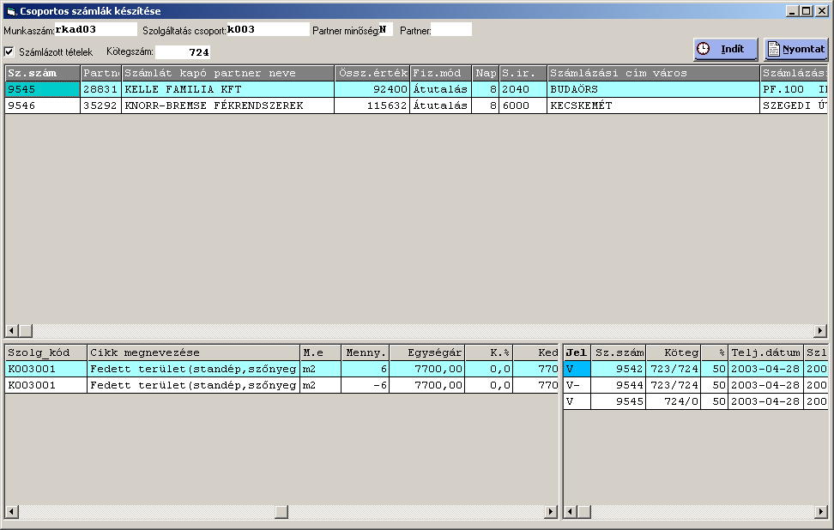

A fenti képernyőn a következő folyamat látható (hátulról előre):
- A 9545-ös 50%-os részszámla (normál számla, ld. jobb alsó táblázatban V), a 724-es csomagban készült, 2 tételt tartalmaz: 6 m² és –6m² (ld. bal alsó táblázat)
- A 724-es köteget megelőzően a 723-asban 2 db számla készült (ld. jobb alsó táblázat): a 9542-es (normál) és a 9544-es (sztornó) részszámla.

Tehát, a 9545-ös 50%-os részszámla 0 értékű, mivel az előző részletet tartalmazó részszámla, a 9542-es vissza lett sztornírozva a 9544-es számlával.

Ebben az esetben a részszámlázást elölről kell kezdeni, egészen onnan, hogy a megrendelések közé újra fel kell venni a kiszámlázandó tételeket, majd a Csoportos számlakészítés menüpontban el kell készíteni a megfelelő részszámlákat.

Nagyon fontos, hogy a sztornó számla ebben az esetben is ugyanazt a kötegszámot kapja, mint az eredeti számla!

Az is jól látható, hogy a példa szerint a 724-es csomagban szereplő másik részszámla, a 9546-os a helyes mennyiséget tartalmazza, jól követhető, hogy az előző 50%-os részszámla, a 9543-as a 723-as csomagban lett elkészítve (ld. következő képernyő).

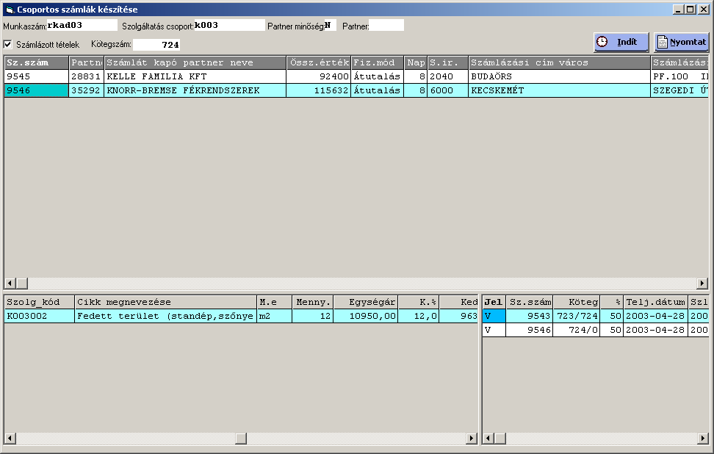

Kontírozatlan számlák
A menüpont a következő feladatok elvégzését teszi lehetővé:
- A főkönyvi feladáshoz nem megfelelően kikontírozott számlák kikeresése és a főkönyvi számok megadása (kontírozás)

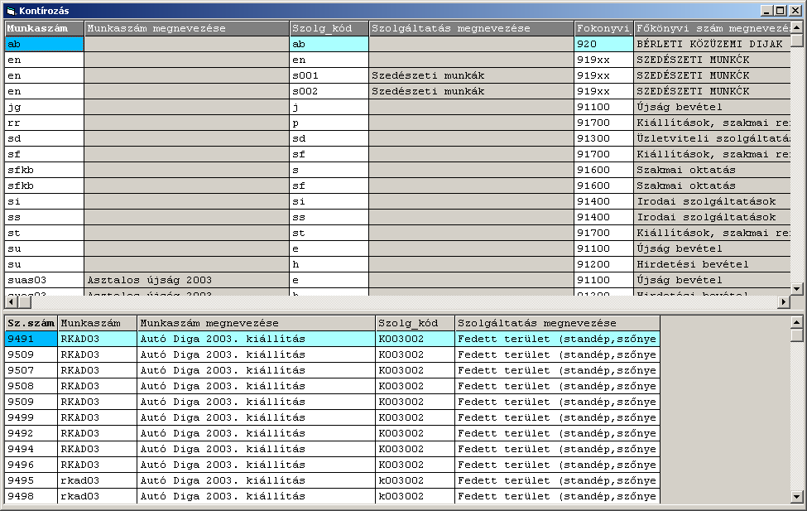

A megjelenő ablak két részből áll:
- A felső táblázat a kontírozási táblázatot mutatja:

Munkaszám: | A munkaszám vagy annak egy részlete, első néhány karaktere. Ez azt jelenti, hogy minden így kezdődő munkaszámot ugyanígy kell kezelni.
Szolg_kód: | A termékek/szolgáltatások kódja, vagy annak eleje.
Főkönyvi szám: | Az az árbevétel (9-es) számla, amelyre a megadott munkaszám-szolgáltatás kód párost könyvelni kell.

- Az alsó táblázat a rosszul kontírozott kimenő számlákat mutatja:

Sz.szám: | Számlasorszám.
Munkaszám, megnevezés
Szolg_kód, megnevezés.

Az hibás számlák kontírozásához a felső táblázatba be kell írni (le kell menni az aljára egy üres sorba) az alsó táblázatban szerepelő munkaszám-szolgáltatás kód párosokat (általában a kódok első néhány karakterét), a Főkönyvi szám oszlopba pedig a megfelelő árbevétel (9-es) számlaszámot; természetesen az F5-re tallózható a Főkönyvi számlatükör árbevétel része, onnan kiválasztható a szükséges számlaszám.

Lekérdezések

Etikettek készítése
A program kétféle etikett elkészítésére nyújt lehetőséget:
Boríték etikettek: | az etiketten csak a címzett adatai és egyéb adatok szerepelnek, a feladó nem, ezek az etikettek kerülnek a borítékokra pl. ajánlatok vagy számlák kiküldésekor.
Terjesztési etikettek: | az etiketten a feladó adatai is szerepelnek, ilyen etikettek kerülnek a kiküldött újság vagy egyéb kiadvány csomagolására.

A program mindkét fajta etikettet lézernyomtatóra, A4-es formátumú etikett lapra készíti el.

Boríték etikettek készítése

Terjesztési etikettek készítése

Egyebek

Újság szerkesztés szín kódok:
Színes hirdetés
Fekete-fehér hirdetés
Színes PR cikk
Fekete-fehér PR cikk
Színes cikk
Fekete-fehér cikk

